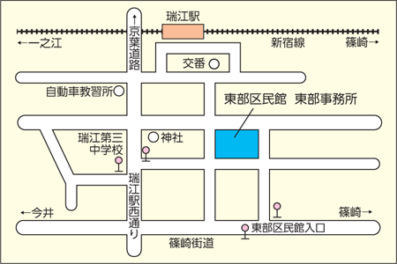
14：00～18：00
場所：東部区民館２階大ホール
12月24日(日)
みんなで食べて、歌って、楽しく過ごしましょう♪
●当日にケーキ作りなどのお手伝いを募集しております！！お子さんの参加もお待ちしております。お手伝いしていただける方はご一報をお待ちしております。

●出し物・出演者・・・楽器演奏や歌、ダンスなど披露していただける方はお申し込みお待ちしております。（10～15分程度）

STEPえどがわ
クリスマスパーティー
参加費：中学生以上1000円（介助者も1000円）小学生以下無料
お申し込みは裏面の申込用紙に記入し、
FAXかメール、お電話でお願いします♪
▼会場周辺マップ
★クリスマスパーティー申 込 書★

代表者名 年齢 歳 性別 男・女

住所

TEL （ ） FAX （ ）

所属 個人・団体 団体名（ ）

障害 有 ・ 無 障害名（ ）

車椅子 なし ・ 手動 ・ 電動

参加者合計 名（本人、介助者、その他、含む）内、小学生以下 名
★食べ物でアレルギーやきざみ食など希望はありますか？

★その他、気をつけて欲しい事、準備して欲しいものはありますか？

★手品・歌・楽器演奏・ダンスなど、
パーティーで披露してくれる人を募集しています
出演代表者（ ）
内容（ ）
希望演目時間 ※最大１５分まで（ 分）
★申し込み〆切12月1８日(月)★
介助者つきの方は11月28日(火)までにお申し込みをお願いします。

